第7章 MATLAB数值微分与积分

习题7
一、选择题
1．diff([10,15])的值是（ ）。A
A．5 B．10 C．15 D．25
2．数值积分方法是基于（ ）的事实。D
A．求原函数很困难 B．原函数无法用初等函数表示
C．无法知道被积函数的精确表达式 D．A，B，C三个选项
3．求数值积分时，被积函数的定义可以采取（ ）。D
A．函数文件 B．内联函数
C．匿名函数 D．A，B，C三个选项
4．以下选项不能用来求数值积分的函数是（ ）。B
A．quadgk B．quad2 C．integral D．integral2
5．以下选项不是离散傅里叶变换的函数是（ ）。C
A．fft B．fft2 C．fft1 D．fftn
二、填空题
1．在MATLAB中，没有直接提供求 的函数，只有计算 的函数diff。
数值导数，向前差分
2．基于变步长辛普森法，MATLAB给出了 函数和 函数来求定积分。quad，quadl
3．MATLAB提供了基于全局自适应积分算法的 函数来求定积分，该函数的积分限 （可以或不可以）为无穷大。
integral，可以
4．MATLAB提供的 、 、 函数用于求二重积分的数值解， 、 函数用于求三重积分的数值解。
integral2，quad2d，dblquad，integral3，triplequad
5．MATLAB提供了离散傅里叶变换函数fft，对应的逆变换函数是 。ifft
三、应用题
1．求函数在指定点的数值导数。
（1）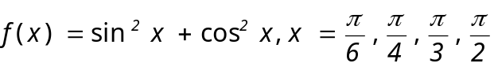
（2）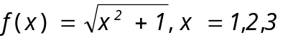
(1):
(2):
直接用导数函数求:
f=inline('x./sqrt(x.^2+1)');
f(1)
用拟合函数求:
f=inline('sqrt(x.^2+1)');
x=0:0.001:5;
p=polyfit(x,f(x),5);
dp=polyder(p);
dpx=polyval(dp,1)
2．求定积分。
（1）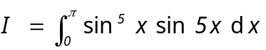
（2）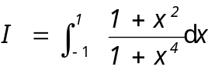
(1):
f=inline('(sin(x)).^5.*sin(5*x)');
i=quad(f,0,pi)%用quadl函数好像一样
(2):
f=inline('(1+x.^2)./(1+x.^4)');%一定要用点乘
i=quad(f,-1,1)%用quadl函数好像一样
3．求积分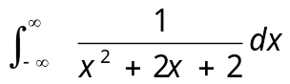。
4．求二重定积分。
（1）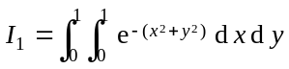 （2）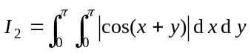
5．已知h(t)=e^{-t}，t≥0，取N=64，对t从0~5s采样，用fft函数作快速傅里叶变换，并绘制相应的振幅-频率图。
N=64;
T=5;
t=linspace(0,T,N);
h=exp(-t);
dt=t(2)-t(1);
f=1/dt;
X=fft(h);
F=X(1:N/2+1);
f=f*(0:N/2)/N;
plot(f,abs(F),'-*')

